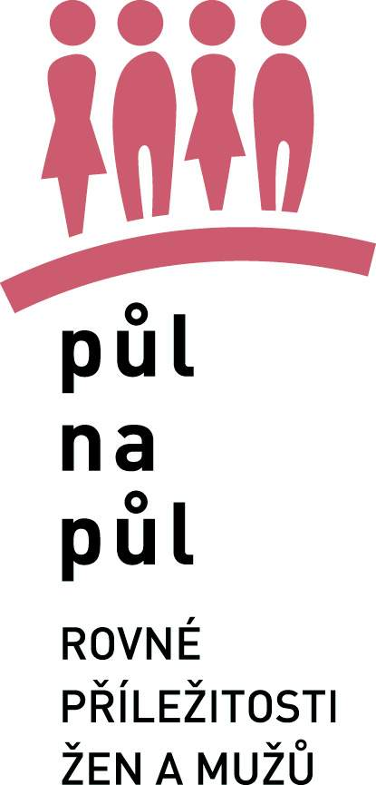
Gender Studies vyhlašuje nultý ročník soutěže
Úřad roku „Půl na půl“
- respekt k rovným příležitostem
9.5. 2007

V loňském roce Gender Studies realizovalo průzkum genderové citlivosti u ředitelů krajských úřadů a provedlo analýzu výsledků tohoto průzkumu. Na základě nich pak vznikla myšlenka, aby byla vyhlášena obdoba prestižní Soutěže o nejlepší firmu s rovnými příležitostmi v České republice (Gender Studies ji letos v červnu vyhlašuje už čtvrtým rokem) a sice ocenění Úřad roku „Půl na půl“ – respekt k rovným příležitostem.
Gender Studies si uvědomuje, že situaci je potřeba nejprve zmapovat a proto letos vyhlašuje nultý ročník soutěže ve spolupráci s Ministerstvem vnitra České republiky.

Úřad roku „Půl na půl“ – respekt k rovným příležitostem
Soutěže se mohou zúčastnit úřady veřejné správy na obecní i krajské úrovni. Krajské úřady rozešlou dotazník (viz níže) na další úřady veřejné správy na svém území. Vyplněné dotazníky budou zasílány rovnou na Ministerstvo vnitra ČR do 15.6.2007 . V srpnu 2007 se sejde výběrová komise, ve které budou zástupci/zástupkyně GS, MV CŘ, MPSV a krajů a vybere nejlepší úřad. Ocenění nejlepšímu úřadu bude předáno 6.9.2007 na konferenci, kterou organizuje MV CŘ v Olomouci. Zároveň bude vyhlášen následující první ročník soutěže.

Nejde jen o titul „Úřad roku“.
Cílem soutěže je senzitivizace úřadů veřejné správy v oblasti rovných příležitostí žen a mužů a v konečném důsledku podpora zavádění rovných příležitostí do práce a politiky úřadů.
V rámci nultého ročníku soutěže bude vybrán nejlepší úřad s rovnými příležitostmi v České republice. Vybraný úřad (může se jednat i o obec) pak bude fungovat jako příklad dobré praxe, modelový úřad. Na základě vyhlášení tohoto ocenění bude zahájena informační kampaň k dalšímu ročníku ocenění.
.
Jak by mohly orgány státní správy pomoci při prosazování rovných příležitostí žen a mužů do veřejné správy?
Například tím, že by v zákoně o krajích, zákoně o obcích i v zákoně o hl.m. Praze byla jasně stanovena povinnost úřadů veřejné správy prosazovat rovnost žen a mužů ve všech oblastech činnosti územně samosprávných celků. Do zákona č. 312/2002 Sb., o úřednících územních samosprávných celků by mohl být přidán paragraf o povinném vzdělávání v této oblasti.

Jak může Gender Studies pomoci při prosazování rovných příležitostí žen a mužů do úřadů veřejné správy?
Gender Studies vyhlašuje ocenění Úřad roku a pokouší se motivovat zástupce/zástupkyně krajských a obecních úřadů k zavádění rovných příležitostí. Zároveň je k dispozici při konzultacích na toto téma.

Kritéria pro výběr úřadu:
► Počet žen ve vedoucích funkcích ve vztahu k celkovému počtu žen v úřadu ► Rovnost odměňování zaměstnanců/kyň (i s pohyblivými složkami mzdy)
► Existence antidiskriminačních opatření uvnitř úřadu
► Zohlednění aspektů rovnosti žen a mužů a gender mainstreamingu v oficiálních dokumentech úřadu vnitřních (pracovní řád, vnitřní platový předpis, etický kodex)
►Opatření úřadu zaměřená na slaďování rodinného a pracovního života a cílená na na zaměstnance/zaměstnankyně úřadu
► Vzdělávací akce pro zaměstnance/zaměstnankyně úřadu v oblasti rovných příležitostí žen a mužů:

Výsledky?
16.8. 2007 se sejde výběrová komise složená ze zástupců/zástupkyň Ministerstva vnitra, obecně prospěšné společnosti Gender Studies a Krajských úřadů a společně vyberou úřad, který získá ocenění Úřad roku Půl na půl – respekt k rovným příležitostem.

::::::::::::::::::::::::::::::::::::::::::::::::::::
Gender Studies, o.p.s. je nevládní neziskovou organizací, která slouží především jako informační, konzultační a vzdělávací centrum v otázkách vztahů mužů a žen a jejich postavení ve společnosti. Cílem organizace je shromažďovat a dále zpracovávat a rozšiřovat informace související s tematikou rodů. Prostřednictvím projektů GS aktivně ovlivňuje změny týkající se rovných příležitostí v různých oblastech, jako jsou například trh práce, politická participace žen, informační technologie apod. GS také provozuje knihovnu obsahující množství publikací a materiálů k feminismu, gender studies, právům žen a mužů atp.

Gender Studies v současné době koordinuje evropský projekt EQUAL s podtitulem Půl na půl!

Půl na půl:
V letech 2005 - 2008 je Gender Studies, o. p. s., koordinující organizací dvou společných projektů Půl na půl v rámci programu EU EQUAL, kterých se účastní významné vzdělávací a výzkumné instituce a neziskové organizace. Projekty si kladou za cíl vyrovnávání nerovností na trhu práce. Jeden z projektů se zaměřuje na oblast hl. města Prahy a druhý na Královéhradecký, Liberecký a Jihomoravský kraj. V rámci projektu probíhají informační, mediální, vzdělávací, výzkumné, poradenské a lobbyingové aktivity.
Projekt je spolufinancován Evropským sociálním fondem EU a státním rozpočtem České republiky.

Primární cílové skupiny projektu (skupiny nejvíce ohrožené diskriminací na trhu práce):
- ženy 24 - 35 let (matky a potenciální matky)
- ženy +50, muži +50
- muži na rodičovské dovolené
Projekt chce konkrétními projekty oslovit i zaměstnavatele, HR management - personalisty, právníky, zákonodárce, úřady práce i širokou veřejnost tak, aby se situace ohrožených skupin změnila k lepšímu a aby se do povědomí celé společnosti dostala idea rovnosti příležitostí bez ohledu na rodové role.
Kontaktní osoby:
Eva Ferrarová, Gender Studies, koordinátorka projektu; eva.ferrarova@genderstudies.cz
Linda Sokačová, Gender Studies, projektová koordinátorka, tel.: 777 910 933; linda.sokacova@genderstudies.cz
Kateřina Dušková, Gender Studies, public affairs, tel.: 774 910 944; katerina.duskova@gmail.com

Pro více informací o všech našich projektech nás, prosím, kontaktujte na výše uvedených telefonních číslech, či emailových adresách. Zdrojem informací pro vás mohou být i webové stránky www.feminismus.cz či www.genderstudies.cz či www.pulnapul.cz

Tento projekt je spolufinancován Evropským sociálním fondem EU a státním rozpočtem České republiky.

